
Όνομα:
Ενότητα: Γράφω στον υπολογιστή
Δραστηριότητα: «Αλλάζω μορφή στην εργασία μου»
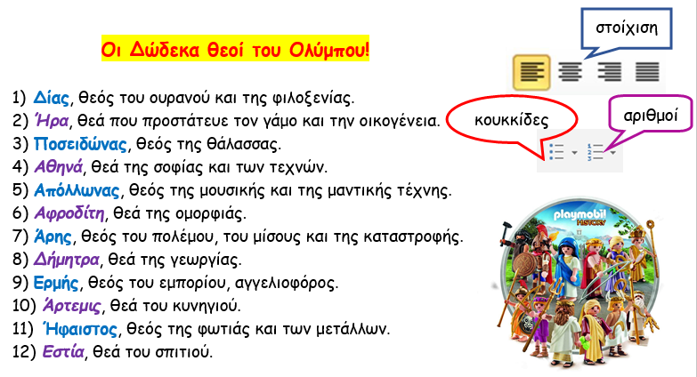

Οι Δώδεκα θεοί του Ολύμπου!

Δίας, θεός του ουρανού και της φιλοξενίας.
Ήρα, θεά που προστάτευε τον γάμο και την οικογένεια.
Ποσειδώνας, θεός της θάλασσας.
Αθηνά, θεά της σοφίας και των τεχνών.
Απόλλωνας, θεός της μουσικής και της μαντικής τέχνης.
Αφροδίτη, θεά της ομορφιάς.
Άρης, θεός του πολέμου, του μίσους και της καταστροφής.
Δήμητρα, θεά της γεωργίας.
Ερμής, θεός του εμπορίου, αγγελιοφόρος.
Άρτεμις, θεά του κυνηγιού.
Ήφαιστος, θεός της φωτιάς και των μετάλλων.
Εστία, θεά του σπιτιού.

